Міністерство Освіти І НАУКИ України
Національний університет "Львівська політехніка"

Інститут КНІТ
Кафедра ПЗ

ЗВІТ
До лабораторної роботи № 6
На тему: “Збережені процедури та тригери модифікації даних”
З дисципліни: “Бази даних”

Лектор:
асист. каф. ПЗ
Білоіваненко М.В.

Виконала:
ст. гр. ПЗ-33
Юшкевич А. І.

Прийняла:
ст. викл. каф. ПЗ
Майхер В.Ю.

« ____ » ________ 2024 р.
∑= _____ .

Львів – 2024
Тема роботи: Збережені процедури та тригери модифікації даних.
Мета роботи:
- Ознайомлення із основними можливостями команди SELECT для отримання даних із декількох зв’язаних таблиць.
- Використання різних методів з’єднання таблиць та методів для об’єднання вибірок в одному запиті.
- Використання вбудованих функцій для базових типів даних.
- Трансляція бізнес-вимог на отримання інформації в SQL-запити.
- Побудова аналітичних звітів за допомогою агрегатних функцій.

TЕОРЕТИЧНІ ВІДОМОСТІ

Розробку перших 3 процедур слід починати із визначення типових завдань ПО, які оновлюють дані, що зберігаються. Правила бізнес-логіки мають бути реалізовані алгоритмічними блоками чи пакетом SQL-команд. Необхідно зазначити передумови для застосування, що дозволить будувати додаток керування даними, в якому виклик відповідних процедур буде реакцією на взаємодію користувача із інтерфейсом.
Процедура може мати перевірки на коректність значень аргументів або поточного стану БД. Помилки, що генерується, мають супроводжуватись фіксованим числовим кодом із користувацького діапазону. Перевірка його значення забезпечить адекватну поведінку додатку у разі виникнення помилки на стороні СУБД.
Курсор в процедурах використовується для послідовної обробки рядків вибірки за певною логікою, яку складно описати звичайним SQL-запитом. Пакетна обробка даних курсором також дозволяє виконувати певні дії (викликати команди, інші процедури, надсилати зовнішні запити та ін.) із інформацією, що зберігається у БД.
Використання курсору корисно при послідовній модифікації даних таблиць. У запиті можна визначити порядок обходу рядків та в циклі оновлювати значення колонок, які обчислюються алгоритмічно на основі поточних змінних. Одночасно відкритих курсорів в коді процедури може бути декілька, що дає можливість описати зв’язану обробку інформації, яка розміщена в різних таблицях або базах даних.
При визначенні користувацьких функцій слід звернути увагу на варіативність. Результати функції можуть залежати виключно від аргументів
(наприклад, обчислення параметрів за математичною формулою), від стану (наприклад, коли дані отримуються із таблиць) чи поточного контексту (наприклад, актуальний час, ідентифікатор користувача, випадкове число).
Розробка функції, яка повертає таблицю, має відповідати коректній інтерпретації даних для визначеного завдання ПО. Слід мати на увазі, що для виклику такої функції застосовується звичайна команда SELECT, яка надає можливість встановити додаткові умови відбору, групування, з’єднання із таблицями або описати інші конструкції формування вибірки.
Тригери можна використовувати для додаткової обробки даних у таблицях. Наприклад, повна сума замовлення завжди обраховується як сума вартості включених рядків та нарахування визначеного податку. Такий підхід надає можливість зафіксувати правила бізнес-логіки без необхідності викликати окремі процедури користувачем.
Також тригери дозволяють підтримувати цілісність даних та посилань, коли вбудованого функціоналу конструкцій CHECK та FOREIGN KEY в описі таблиці недостатньо. Складна перевірка може залежати від поточного вмісту БД чи розраховувати значення перед внесенням в таблицю. Наприклад, так можна записати обмеження, що кількість посилань на той самий рядок має бути в певних межах.
Слід звернути увагу, що тригери зазвичай виконуються до або після модифікації даних 1 таблиці. Якщо це тригер із логікою, що залежіть від внесення рядків до інших таблиць, то можна встановити його активацію по завершенню транзакції. Це забезпечить заключну перевірку вмісту задіяних логікою таблиць та виконає відкат транзакції у разі невідповідності.
Заключна частина звіту містить висновки по темі роботи, власні думки або важливі спостереження, отримані при виконанні завдань.

ЗАВДАННЯ
№ | Склад роботи | Форма звіту
1 | Розробка 3 збережених процедур, які у відповідності до правил бізнес-логіки ПО оновлюють та зчитують дані таблиць.  Для 1 процедури мають бути задані параметри. Код 1 процедури повинен використовувати курсор | Розгорнутий опис призначення 3 процедур та їхніх можливих параметрів, повідомлень та помилок.  Код навести текстом, приклади використання доповнити скрінами із вмістом відповідних таблиць, повідомленнями від СУБД
2 | Розробка функції обчислення скалярного результату, що залежить виключено від значень аргументів. Застосування створеної функції у запиті на вибірку | Навести інструкції створення 2 функцій та команди для демонстраційного виклику.  Обґрунтувати доцільність створення табличної функції замість такої, що має декілька вхідних чи вихідних параметрів
3 | Розробка функції, яка повертає результат у табличній формі. Для СУБД без такої підтримки створювати та оновлювати тимчасову таблицю
4 | Розробка 1 тригеру на модифікацію даних, який забезпечує підтримку цілісності даних, використовуючи відповідні зв’язки з іншими таблицями.  Визначити коректний текст та числовий код можливої помилки. Тригер | Опис призначення та повні інструкції створення 3 тригерів.  Привести типові команди, що їх ініціюють, та результат у вигляді скрінів із
 | встановити та перевірити на дії INSERT, UPDATE та DELETE | визначеними помилками і зміненими вмістом таблиць.  Прокоментувати код тригерів, звернувши увагу на шляхи обробки та форму вхідних даних у відповідних процедурах
5 | Розробка 2 різних тригерів на внесення чи оновлення даних, які виконують лише одну SQL-інструкцію для забезпечення узгодженості даних.  Момент активації обох тригерів повинен бути різним (до та після виконання команди, до якої вони прив’язані)
6 | Проаналізувати момент виконання тригерів в контексті транзакції.  Визначити обставини, при яких коректне застосування тригерів (на оновлення даних чи перевірку цілісності) можливо лише під час коміту транзакції | Опис прикладу для поточній інформаційній моделі, коли активація тригерів при виконанні зв’язаної команди неможлива чи некоректна
 | Загальні вимоги
 | Процедури в ході виконання мають генерувати інформаційні повідомлення або ініціювати помилки | Зазначити числові коди помилок, які можуть генерувати створені функції, та надати їхню інтерпретацію
 | Створений програмний код повинен включати команди вибірки та модифікації даних у таблицях
 | Використати умовні конструкції, цикли, функції обробки дати та часу та функції, що враховують невизначені значення

ХІД ВИКОНАННЯ

- Розробка 3 збережених процедур, які у відповідності до правил бізнес-логіки ПО оновлюють та зчитують дані таблиць.

- Процедура з параметрами та курсором
Процедура get_vehicle_rent_details отримує список усіх оренд для конкретного транспортного засобу. Використовується курсор для обходу отриманих даних.

Код:
CREATE OR REPLACE PROCEDURE get_vehicle_rent_details(
IN vehicle_license_plate VARCHAR(20),
OUT rent_id UUID,
OUT client_email VARCHAR(100),
OUT start_date DATE,
OUT end_date DATE
)
LANGUAGE plpgsql
AS $$
DECLARE
rent_cursor CURSOR FOR
SELECT "Id", "ClientEmail", "StartDate", "EndDate"
FROM public."Rents"
WHERE "VehicleLicensePlate" = vehicle_license_plate;
BEGIN
-- Відкриваємо курсор
OPEN rent_cursor;

-- Проходимо по кожному рядку
LOOP
FETCH rent_cursor INTO rent_id, client_email, start_date, end_date;
EXIT WHEN NOT FOUND;
-- Логіка обробки отриманих значень (наприклад, повернення в якості результату)
RAISE NOTICE 'Rent ID: %, Client Email: %, Start Date: %, End Date: %',
rent_id, client_email, start_date, end_date;
END LOOP;

-- Закриваємо курсор
CLOSE rent_cursor;
END;
$$;
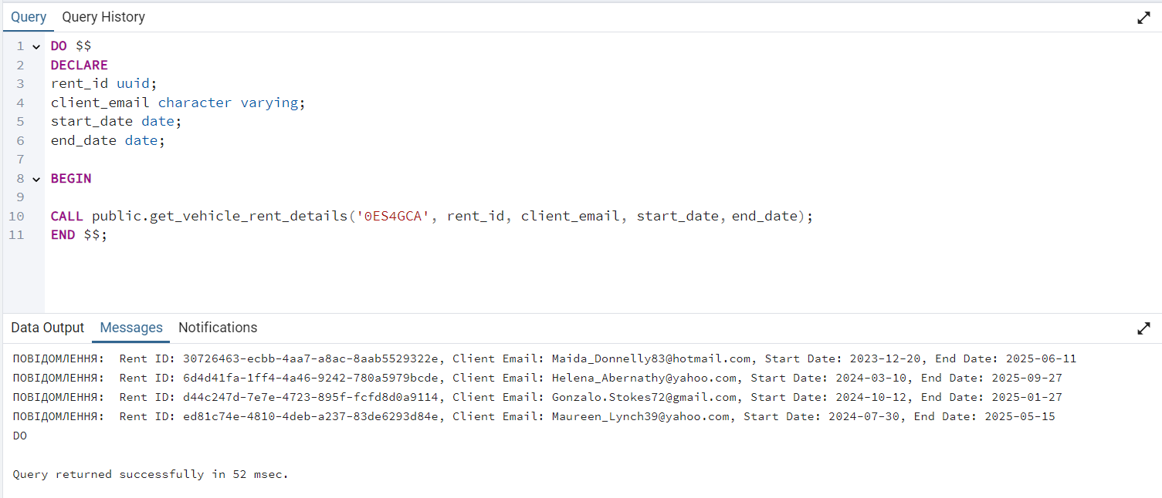
Рис. 1. Виконання процедури з параметрами та курсором

- Процедура для оновлення даних в таблиці клієнтів
Процедура update_client_phone змінює номер телефону клієнта за його email.

Код:
CREATE OR REPLACE PROCEDURE update_client_phone(
IN client_email VARCHAR(100),
IN new_phone_number VARCHAR(15)
)
LANGUAGE plpgsql
AS $$
BEGIN
UPDATE public."Clients"
SET "PhoneNumber" = new_phone_number
WHERE "Email" = client_email;

IF NOT FOUND THEN
RAISE NOTICE 'Client with email % does not exist.', client_email;
ELSE
RAISE NOTICE 'Phone number for client % updated successfully.', client_email;
END IF;
END;
$$;

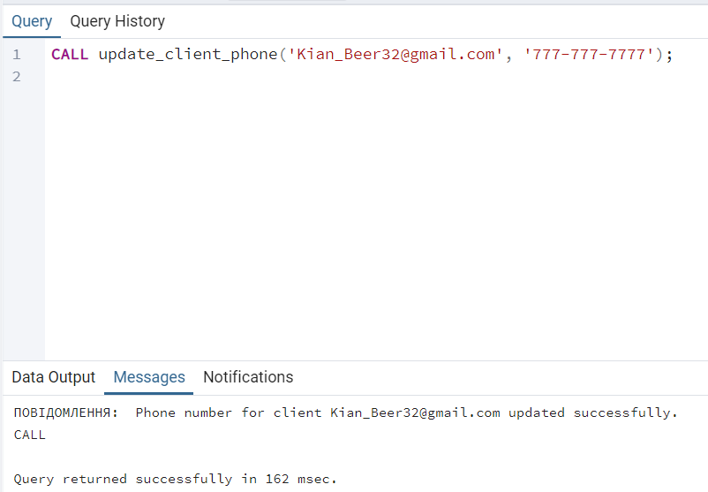
Рис. 2. Виконання процедури, що приймає 2 параметри і оновлює запис в таблиці “Clients”

- Процедура для додавання нового запису в таблицю оренд
Процедура add_rent_record додає новий запис про оренду в таблицю Rents, використовуючи новий UUID як первинний ключ.

Код:
CREATE OR REPLACE PROCEDURE add_rent_record(
IN vehicle_license_plate VARCHAR(20),
IN client_email VARCHAR(100),
IN worker_id UUID,
IN start_date DATE,
IN end_date DATE,
IN rent_cost NUMERIC(18,2)
)
LANGUAGE plpgsql
AS $$
DECLARE
new_rent_id UUID := uuid_generate_v4();
BEGIN
INSERT INTO public."Rents"(
"Id", "VehicleLicensePlate", "ClientEmail", "WorkerId",
"StartDate", "EndDate", "Cost", "Status"
)
VALUES (new_rent_id, vehicle_license_plate, client_email, worker_id,
start_date, end_date, rent_cost, 'Active');

RAISE NOTICE 'New rent record added with ID %', new_rent_id;
END;
$$;

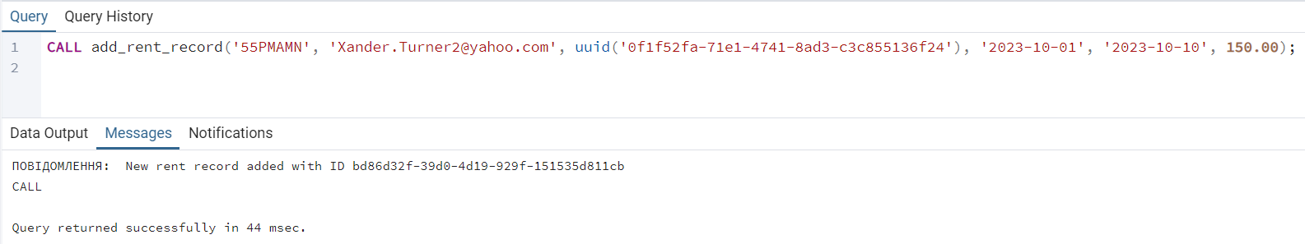
Рис. 3. Виконання процедури, що приймає 6 параметрів і додає новий запис в таблицю “Rents”

- Розробка функції для обчислення скалярного результату
Створимо функцію, що обчислює орієнтовну суму орендних платежів для клієнта за певну кількість днів. Аргументи функції: середня денна вартість оренди cost_per_day та кількість днів days.

Код створення функції:
CREATE OR REPLACE FUNCTION public.calculate_rent_cost(
cost_per_day NUMERIC,
days INTEGER
)
RETURNS NUMERIC AS $$
BEGIN
RETURN cost_per_day * days;
END;
$$ LANGUAGE plpgsql;

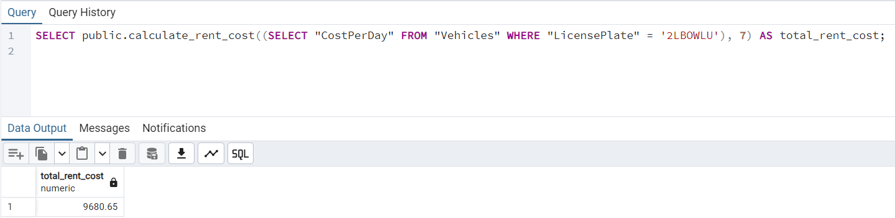
Рис. 4. Виклик функції, що обраховує ціну оренди авто на тиждень

- Розробка функції, яка повертає результат у табличній формі
Створимо функцію, що повертає список оренд для певного клієнта, вказаного за його email, і повертає такі дані, як ID оренди, дату початку та кінця оренди, а також її статус.

Код створення функції:
CREATE OR REPLACE FUNCTION public.get_client_rent_history(
client_email VARCHAR
)
RETURNS TABLE(
rent_id UUID,
start_date DATE,
end_date DATE,
status VARCHAR
) AS $$
BEGIN
RETURN QUERY
SELECT "Id", "StartDate", "EndDate", "Status"
FROM public."Rents"
WHERE "ClientEmail" = client_email;
END;
$$ LANGUAGE plpgsql;

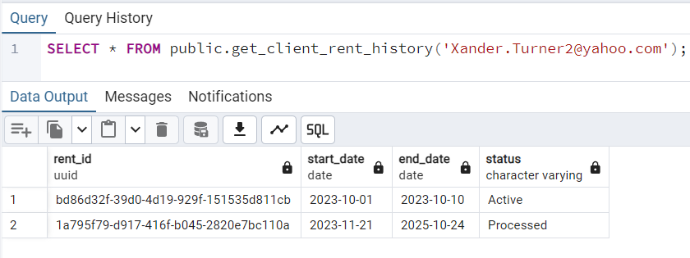
Рис. 5. Повернення інформації про оренди, що пов’язані з поштою у табличній формі

Пояснення доцільності табличної функції:
Створення табличної функції доцільне в ситуаціях, коли необхідно повернути декілька пов'язаних даних (наприклад, для історії оренд клієнта). Це дозволяє уникнути складних маніпуляцій з кількома OUT параметрами і спрощує запити, надаючи результати в формі таблиці.

- Тригер на підтримку цілісності даних
Призначення тригера: Забезпечити, щоб при додаванні, оновленні або видаленні запису з таблиці Rents цілісність даних між орендами та таблицею Vehicles залишалася незмінною. Наприклад, тригер перевіряє, чи існує транспортний засіб у таблиці Vehicles перед створенням нового запису в таблиці Rents.

Код тригера і тригерної функції:
CREATE OR REPLACE FUNCTION public.check_vehicle_exists()
RETURNS TRIGGER AS $$
BEGIN
IF NOT EXISTS (SELECT 1 FROM public."Vehicles" WHERE "LicensePlate" = NEW."VehicleLicensePlate") THEN
RAISE EXCEPTION 'Транспортний засіб із номером % не знайдено. Помилка: 1001', NEW."VehicleLicensePlate"
USING ERRCODE = 'P0001';
END IF;
RETURN NEW;
END;
$$ LANGUAGE plpgsql;

CREATE TRIGGER check_vehicle_exists_trigger
BEFORE INSERT OR UPDATE ON public."Rents"
FOR EACH ROW EXECUTE FUNCTION public.check_vehicle_exists();

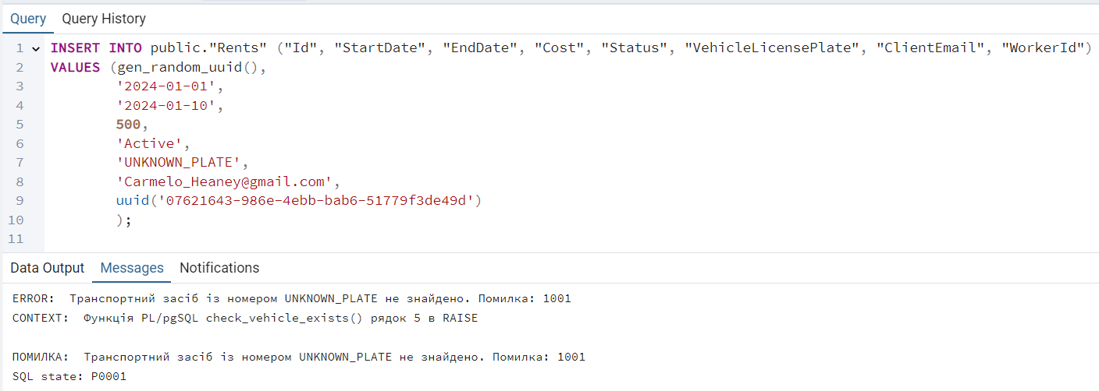
Рис. 6. INSERT, який викликав помилку, через те, що транспортний засіб не існує в таблиці "Vehicles"

- Тригери для забезпечення узгодженості даних
- Перший тригер (До виконання команди): Автоматична установка значення статусу на "Inactive" при видаленні запису про клієнта

Призначення: Тригер встановлює значення поля Status на "Inactive" в таблиці Rents, коли запис про клієнта видаляється з таблиці Clients.

Код тригера і тригерної функції:
BEGIN
UPDATE public."Rents"
SET "Status" = 'Inactive'
WHERE "ClientEmail" = OLD."Email";

DELETE FROM public."Reviews"
WHERE "ClientEmail" = OLD."Email";
RETURN OLD;
END;

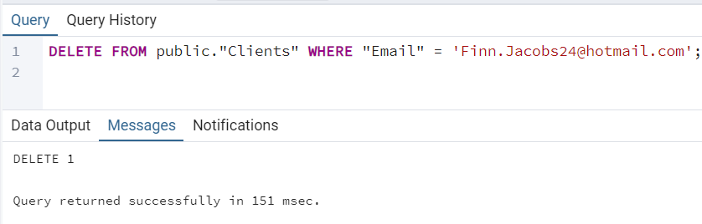
Рис. 7. DELETE з таблиці "Clients", який встановить статус "Inactive" для всіх оренд цього клієнта
Тригер на підтримку цілісності допомагає переконатися, що оренда завжди пов'язана з існуючим транспортним засобом. Він піднімає помилку з відповідним кодом і повідомленням, якщо транспортний засіб не знайдено.

- Другий тригер (Після виконання команди): Автоматичне оновлення загальної вартості оренди після оновлення вартості транспортного засобу

Призначення: Тригер автоматично оновлює вартість оренди в таблиці Rents, коли змінюється CostPerDay для транспортного засобу в таблиці Vehicles.

Код тригера і тригерної функції:
CREATE OR REPLACE FUNCTION public.update_rent_cost_on_vehicle_price_change()
RETURNS TRIGGER AS $$
BEGIN
UPDATE public."Rents"
SET "Cost" = NEW."CostPerDay" * (DATE_PART('day', "EndDate" - "StartDate"))
WHERE "VehicleLicensePlate" = NEW."LicensePlate" AND "EndDate" IS NOT NULL;
RETURN NEW;
END;
$$ LANGUAGE plpgsql;

CREATE TRIGGER update_rent_cost_trigger
AFTER UPDATE OF "CostPerDay" ON public."Vehicles"
FOR EACH ROW EXECUTE FUNCTION public.update_rent_cost_on_vehicle_price_change();

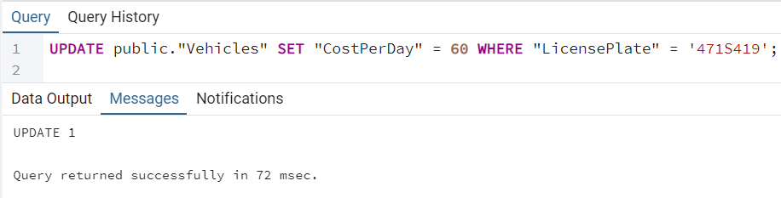
Рис. 8. UPDATE, який викликав автоматичне оновлення вартості оренди
- Тригер на встановлення статусу "Inactive" змінює статус оренди при видаленні запису клієнта, щоб уникнути незв’язаних записів і зберегти узгодженість даних.
- Тригер для автоматичного оновлення вартості оренди гарантує, що зміни у вартості оренди враховуються автоматично, якщо вартість транспортного засобу змінюється, підтримуючи актуальність загальної суми для всіх пов’язаних оренд.

- Аналіз моменту виконання тригерів у контексті транзакцій

- Момент виконання тригерів у транзакціях
Тригери можуть активуватися на різних етапах обробки команд у транзакції: до виконання команди (BEFORE тригери), після виконання команди (AFTER тригери), або під час коміту транзакції (тригер на коміт або транзакційний тригер). Тригер на коміт є необхідним у випадках, коли об’єкт, який тригер перевіряє чи оновлює, може зазнати змін відразу кількома транзакціями, і коректно застосувати зміни можливо лише на фінальній стадії збереження даних.

- Приклад випадків, де важлива активація тригерів на момент коміту
Для даної інформаційної моделі розглянемо два можливих випадки:
- Підтримка унікальності та перевірка доступності ресурсу (наприклад, транспортного засобу). Якщо клієнт намагається забронювати транспортний засіб, і ця дія має проходити через тригер перевірки доступності транспортного засобу, то доцільно відкласти перевірку до моменту коміту. Це дозволить уникнути ситуації, коли інша транзакція зарезервує цей транспортний засіб одночасно.
- Підтримка цілісності при оновленні вартості оренди у зв'язку зі зміною вартості транспортного засобу. Якщо вартість транспортного засобу змінюється в таблиці Vehicles, тригер, що автоматично оновлює вартість оренди в таблиці Rents, може зіткнутися з проблемою конкурентного оновлення. В такій ситуації доцільно виконувати цей тригер на коміт транзакції, щоб врахувати зміни вартості лише після остаточного затвердження транзакції.

- Приклади ситуацій, де виконання тригера до коміту може бути некоректним
Для поточної моделі даних:
- Якщо викликати перевірку на унікальність транспортного засобу у момент створення або оновлення запису відразу в BEFORE тригері, це може спричинити конфлікт. Наприклад, дві одночасні транзакції можуть пройти перевірку і спробувати зарезервувати один і той же транспортний засіб. Таку перевірку краще виконати на етапі коміту, коли тригер переконається, що жодна інша транзакція не вплинула на доступність транспортного засобу.

ВИСНОВКИ
Для коректної роботи в умовах конкурентного доступу деякі тригери на перевірку доступності чи підтримку унікальності краще виконувати на момент коміту транзакції. Це забезпечує узгодженість даних та запобігає конфліктам у багатокористувацькому середовищі, де об'єкт може одночасно оброблятися кількома транзакціями.

